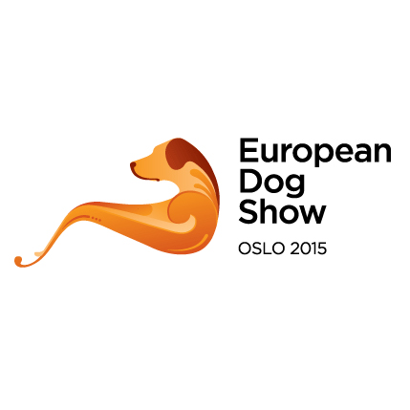
I forbindelse med Euro Dog Show på Lillestrøm 2015

inviterer disse arbeidsutvalgene under Norsk Myndeklubb til Rasespesialer
fredag 4. september 2015 for:

Afghansk mynde - Dommer: Knut Blutecher, knl. Showline, Norge

APSSU rasene - Dommer: Jean Louis Grunheid, Frankrike
Azawakh, Polsk mynde,
Sloughi, Spansk galgo og
Ungarsk mynde

Borzoi - Dommer: Ingebjørg Stenhaugen, knl. Dogcastle, Norge

Italiensk mynde - Dommer: Karen Chant, knl. Diavolino, Canada

Saluki - Dommer: Brian Doggan, USA

Whippet - Dommer: Thomas Münch, knl. Flicflac, Tyskland

OBS! Spesialene begynner kl. 13.00 ( samme lokalene som EDS )

Påmeldingsavgift: Voksne kr. 590.- Valper kr. 400.-
Det gis 50% rabatt f.o.m. 3. påmeldte hund med samme eier.

Påmeldingsfrist: 3. august 2015 ( Det er ingen forlenget frist! )

Det tas forbehold om dommerendring!

Link til noen overnattingssteder: www.proviso.no/services/dog-show/

